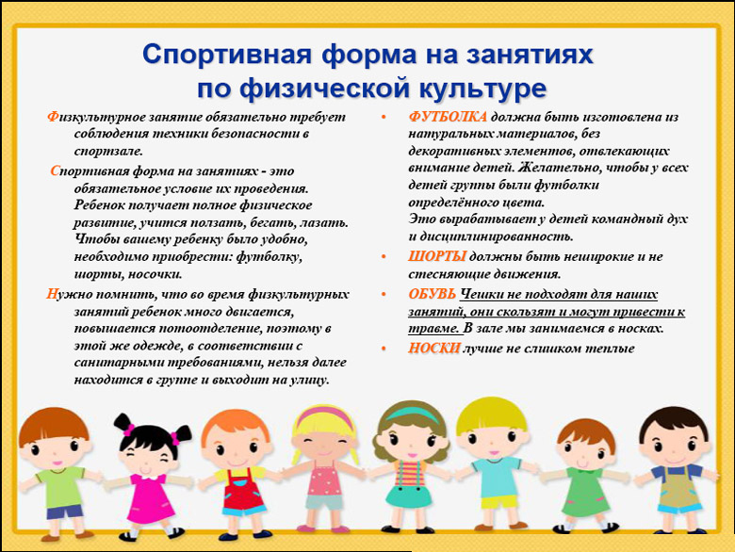

***носочки, чешки.***

***НОСКИ лучше не слишком теплые.***

***чешки по размеру.***